
Сонце досі світить
Головна думка уроку: Бог чудовий і Він допомагає мені. (Повторюйте цю фразу протягом уроку.)
Біблійна історія: Ісус Навин 10:5-14
Ми допоможемо дітям дізнатись:
* Біблійна історія дня, коли Бог змусив сонце стояти на місці.
* Бог допоміг ізраїльтянам.
* Бог також може допомогти і їм
План уроку:
* Правила та урок
* Вільний час
* Молитва
* Спів
* Історія
* Вільний час
* Дошка відзнак * Молитва
* Правила

Підготовка та прибирання
Після уроку, будь ласка, покладіть все в свої місця.
Правила та урок
Пройдіться по правилах і поясніть, що за виконання правил, вони отримають стікер в кінці уроку.
Повторіть головну думку уроку 3-5 разів: «Ісус допомагає нам, ми можемо довіряти Ісусу.»
Вільний час
Поставте таймер на 10 хвилин і поясніть діткам, що зараз вони можуть грати протягом 10 хвилин. Коли вони почують сигнал (продемонструйте сигнал, щоб вони знали, як він звучить), вони повинні все на місця та зібратись за столом для уроку.
Коли діти граються, говоріть з ними про те, що вони роблять, нагадуйте їм про головну думку уроку та шукайте можливості поговорити з ними про Богу істину.
Молитва
Сядьте за головний стіл та спитайте, чи має хтось особливі потреби, за які вони хочуть молитись. Перед молитвою нагадайте всім про список особливих потреб, які мають діти чи вчитель, також нагадайте дітям подякувати Богу за нашу церкву та час разом. Візьміться по колу за руки, нехай кожен, хто хоче, помолиться, враховуючи вчителя.
Спів
Рекомендовані пісні:
* Ісус добрий пастир
* Приповістей 3:5-6 Надійся на Господа
* Пустіть діток приходити
Розіграйте історію/Історія з картинками
Попросіть дітей повторювати ключові фрази та дії під час розповіді. Або покажіть картинки під час розповіді. Або ж використовуйте комбінацію обох методів.
Біблія розповідає нам про царя землі під назвою Гівеон та п'ятьох інших злих царів, які хотіли битися проти землі Гівеон (кілька разів вдарте повітря). Цар Гівеона попросив Ізраїль прийти на допомогу (тримайте руки навколо голови, як корону). Ізраїль погодився допомогти (підніміть великі пальці). Через ніч ізраїльтяни рушили до Гівеона (маршируйте на місці). Військом Ізраїля керував Ісус Навин (як його звали? Скажіть це зі мною - Ісус Навин). Бог сказав Ісус Навин, що вони переможуть (кидають зброю на перемогу). Ісус Навин та ізраїльтяни здивували нечестивих царів (покладіть руки на обличчя, виглядаючи здивовано). Ізраїль переслідував їх і бився з ними (кілька разів вдарте повітря).
Бог допоміг ізраїльтянам і послав град на нечестивих царях (тримайте руки вгорі, долонями донизу і опускайте руки вниз, рухаючи пальцями, як дощ, і кажучи: «Бум! Бум! Бум!»). Бог здобув перемогу (підніміть руки, радіючи перемозі). Але вони ще не виграли, і все ще була одна проблема (підніміть один палець). Незабаром сонце мав сісти (зробіть дуги з рук над головою та опустіть їх вниз). Ізраїльтянам було потрібно сонце, щоб допомогти їм перемогти (підніміть руки, радіючи перемозі). "Будь ласка, Боже," молився Ісус Навин, "тримай сонце на небі". (зробіть коло руками і тримайте їх високо над головою). "Зупини місяць, щоб він не з'явився". (покладіть рухи навхрест перед собою) Бог дав Ісусу Навину те, про що він просив, і зупинив сонце прямо в небі (руки над головою, але зупиніть їх, коли вони знаходяться прямо над вашою головою).
Сонце затрималося там один додатковий день (підніміть один палець). Ізраїльтяни мали необхідний час, і Бог дав їм перемогу (підніміть руки, радіючи перемозі).
Давайте практикувати наш урок. Бог чудовий і Він допомагає мені.
Вільний час
Дозвольте дітям робити те, що вони хочуть (нагадайте їм про правила), доки служіння не закінчиться. Поясніть, що коли вони почують звук таймера (відтворіть звук ще раз, щоб вони запам’ятали його), вони повинні завершити ігри, повернути все на свої місця і зібратися разом на підлозі.
Вони можуть гратись іграшками, займатись рукоділлям або мати перекус. Коли вони переходять до інших дій, вони повинні прибрати попереднє місце, покласти іграшки на свої місця.
Підготуйте рукоділля та перекус на окремих столах. Щоб займатись рукоділлям або їсти снек, діти повинні сидіти за столом. Не дозволяйте їм забирати щось зі столу.
На столі для перекусу покладіть сік (щоб кожній дитині вистачило по одному, слідкуйте, щоб ніхто не взяв більше), стакани, глечик з водою, дві тарілки з різними видами снеків, маленькі тарілки для дітей, та паперові рушники. Діти повинні мати змогу дістати снеки самостійно. Нічого страшного, якщо вони смітять. Проте, все, що вони намітять, повинні прибрати за собою. Підбадьорьте їх пробувати ще та інколи давайте поради, як не робити безлад.
На столі для рукоділля — розмальовки та рукоділля до сьогоднішнього уроку. Для розмальовок покладіть звичайний папір, маркери та печатки. Для сьогоднішнього рукоділля покладіть приклад поробки, невеликі паперові тарілки, ножиці, жовту фарбу, пензлі, чашки з водою та фартушки. Наскільки це можливо, дозвольте дітям займатися рукоділлям самостійно; їм потрібна практика для розвитку різних навичок. Допоможіть лише в тому випадку, якщо вони їм справді потрібна допомога; кінцевий продукт не повинен бути ідеальним! Кінцева мета полягає в тому, щоб вони мали сонце.
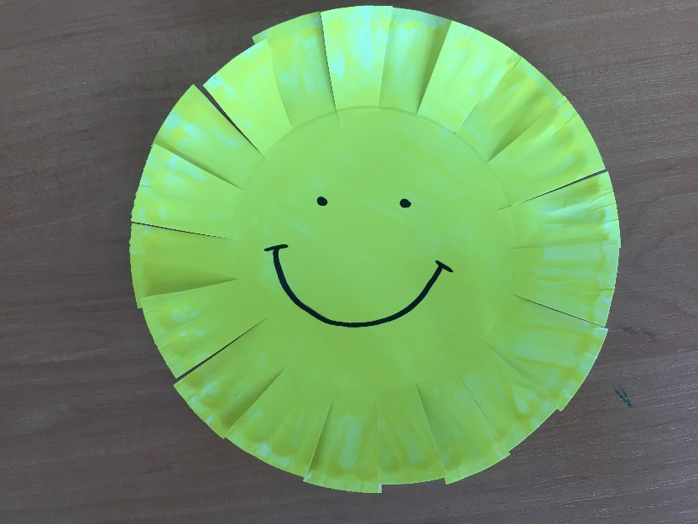

Звертайте увагу на те, коли закінчується служіння. Як тільки ви зрозуміли, що служіння закінчилось, ставте таймер на 1 секунду, щоб він задзвонив, і збирайте всіх дітей на підлозі.
Дошка Відзнак
Дайте стікери дітям які:
присутні
не порушували правила
принесли свої листочки “ Обговорення вдома ”
Кожна дитина, яка зібрала 25 стікерів може обрати приз з коробки.
Молитва
Вчитель молиться, дякує Богу за час, проведений разом і молиться за благословіння для кожної дитини, називаючи кожне ім'я.
Правила
Нагадайте дітям, що правила досі діють навіть в коридорі та інших кімнатах). Нехай вони назвуть правила та погодяться слідувати ним.

